**江苏省仪征中学2021-2022学年度第二学期高二物理学科导学案**

**5 液体**

研制人：韦 娟 审核人：周福林

班级：________姓名：________学号：________ 授课日期：5月31日

本课在课程标准中的表述：

观察液体的表面张力现象。了解表面张力产生的原因。知道毛细现象。

一、学习目标

1.了解液体的表面张力，能解释液体表面张力产生的原因.

2.了解浸润和不浸润现象及毛细现象产生的原因.

3.了解液晶的特点及其应用．

二、课前自学

一、液体的表面张力

1．表面层：液体表面跟_______．

2．表面张力：(1)定义：在表面层，分子比较稀疏，分子间的作用力表现为_______，这种力使液体表面绷紧，叫作液体的表面张力．

(2)方向：总是跟液面_______，且与分界面_______

二、浸润和不浸润

(1)浸润：一种液体会润湿某种固体并附着在固体的表面上的现象．

(2)不浸润：一种液体不会润湿某种固体，不会附着在这种固体的表面上的现象．

2．毛细现象：__________________________________________

三、液晶

1．液晶：是介于_______和_______之间的一种物质状态．

2．特点：(1)液晶态既具有液体的_______，又在一定程度上具有晶体分子的_______排列的性质．

(2)具有光学_______．

三、问题探究

例1：关于液体的表面张力，下列说法正确的是(　　)

A．表面张力产生在液体表面层，它的方向跟液面垂直

B．表面张力是液体内部各部分之间的相互作用力

C．由于液体表面有收缩的趋势，故液体表面的分子间不存在斥力

D．有些小昆虫能在水面自由行走，这是由于有表面张力的缘故

例2：以下现象中，与表面张力无关的是(　　)

A．处于完全失重状态的水银滴呈球形

B．某些小型昆虫可以在水面上行走

C．玻璃管的裂口在火焰上烧熔，它的尖端会变钝

D．湿的衣服很难脱下来

例3：下列对浸润与不浸润现象的认识正确的是(　　)

A．水是浸润液体，水银是不浸润液体

B．浸润现象中，附着层里分子比液体内部稀疏

C．不浸润现象中，附着层里的分子受到固体分子的吸引较液体内部分子的吸引强

D．不浸润现象中，附着层里分子间表现出吸引力；浸润现象中，附着层里分子间表现出排斥力

例4：中国最早的农学论文《吕氏春秋·任地》论述到：“人耨必以旱，使地肥而土缓”．农谚“锄板底下有水”、“锄头自有三寸泽”．这都是对松土保墒功能的生动总结．关于农业生产中的松土保墒环节蕴含的科学原理，下列说法正确的是(　　)

A．松土是把地面的土壤锄松，目的是破坏这些土壤里的毛细管，保存水分

B．松土是为了让土壤里的毛细管变得更细，保护土壤里的水分

C．松土保墒利用了浸润液体在细管中下降，不浸润液体在细管中上升的科学原理

D．松土除了保墒、刈草外，还可促进蒸发、降低地温；“多锄地发暖”这句农谚没有科学道理

例5：关于液晶，下列说法中正确的是(　　)

A．液晶是液体和晶体的混合物

B．所有物质都具有液晶态

C．电子手表中的液晶在外加电压的影响下，本身能够发光

D．液晶的光学性质与某些晶体相似，具有各向异性

四、课后小结

|  |  |
| --- | --- |
| **收获** | *1.* |
| *2.* |
| *3.* |
| **困惑** |  |

**江苏省仪征中学2021-2022学年度第二学期高二物理学科作业**

**5 液体**

研制人：韦 娟 审核人：周福林

班级：________姓名：________学号：________ 时间：5月31日 作业时长：20分钟

1．1．关于液体的表面张力，下列说法正确的是(　　)

A．在液体的表面层里，分子比较稀疏，分子间只有引力没有斥力

B．在液体的表面层里，分子比较密集，分子间只有斥力没有引力

C．液体的表面层中斥力大于引力，使得液体的表面收缩到最小，所以露珠呈球形

D．液体的表面层中引力大于斥力，使得液体的表面收缩到最小，所以露珠呈球形

2.我国宇航员王亚平在“天宫一号”空间实验室里完成了一个水球实验，用细金属环从水里取出一个水膜，不断向水膜上注水，水膜逐渐变成一个水球，如图1所示．此实验中(　　)

A．水球受到的重力为零

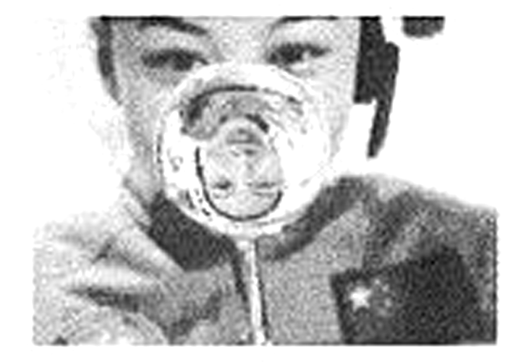

B．水球表面分子间的作用力为零

C．水球的形成与液体的表面张力有关

D．宇航员经水球表面反射成倒立的像

3.由于水的表面张力，荷叶上的小水滴总是呈球形．分子势能*E*p和分子间距离*r*的关系图像如图2所示，能总体上反映小水滴表面层中水分子*E*p的是图中(　　)

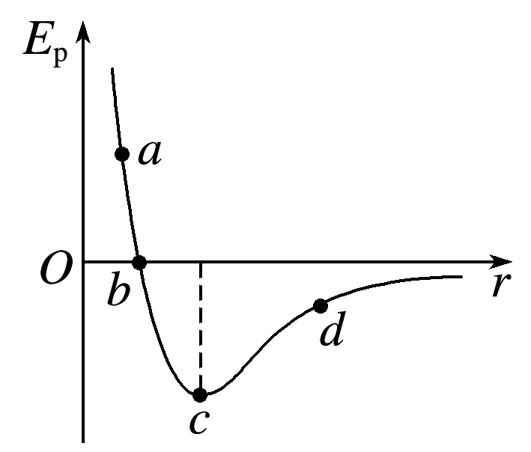

A．*a*点 　　　　 B．*b*点

C．*c*点 　　　　 D．*d*点

4．如图所示，金属框架的*A*、*B*间系一个棉线圈，先使框架布满肥皂膜，然后将*P*和*Q*两部分的肥皂膜刺破，线的形状将变成下列选项图中的(　　)

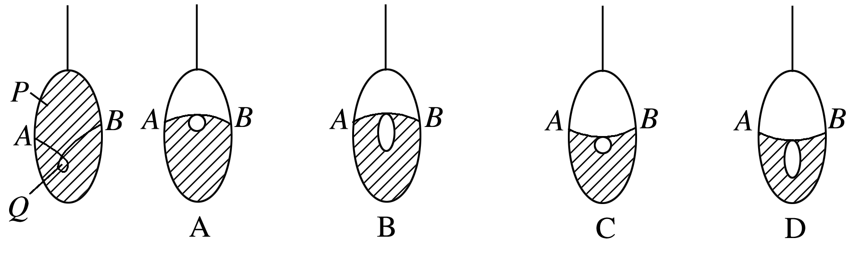

5．浸润现象和不浸润现象在日常生活中是常见的，下列判断正确的是(　　)

A．水银滴在玻璃上呈球形，说明水银是不浸润液体

B．细管中液面边缘部分的表面张力使管中的液体向上运动，形成毛细现象

C．容器中的液体与器壁接触的位置如果向下凹，是一种不浸润现象

D．附着层内分子间的距离大于液体内部分子间的距离，液体与固体间就表现为浸润

6．下列说法不正确的是(　　)

A．浸润液体在细管里能上升 B．不浸润液体在细管里能下降

C．在建筑房屋时，在砌砖的地基上要铺一层油毡或涂过沥青的厚纸，这是为了增加毛细现象，使地下水容易上升

D．农田里如果要保存地下的水分，就要把地面的土壤锄松，以减少毛细现象的发生

7．关于浸润和不浸润及毛细现象，下列说法中正确的是(　　)

A．如果固体分子对液体分子的引力较弱，就会形成浸润现象

B．在内径小的容器里，如果液体能浸润容器壁，则液面成凹形，且液体在容器内上升

C．自来水笔灌墨水时，把皮管按几下，墨水就被吸到皮管里去了，这是毛细现象

D．两端开口、内径不同的几支细玻璃管竖直插入水中，管内水柱高度相同

8．关于液晶，下列说法正确的是(　　)

A．液晶是晶体 B．液晶分子在特定方向排列比较整齐，但不稳定

C．电子手表中的液晶在外加电压的影响下，能够发光 D．所有物质在一定条件下都能成为液晶

9．下列关于液晶的说法中正确的是(　　)

A．液晶的分子排列与固态相同 B．液晶的分子排列与液态相同

C．液晶的物理性质在外界的影响下很容易发生改变 D．液晶具有光学各向同性

★10．对下列现象的分析正确的是(　　)

A．生产雨伞时，应选择容易被水浸润的伞布，以便更好地防水

B．夏季天旱时，给庄稼松土是为了破坏土壤中的毛细管，防止水分蒸发

C．当两薄玻璃板间夹有一层水膜时，在垂直于玻璃板的方向很难将玻璃板拉开，这是由于水膜具有表面张力

D．水在涂有油脂的玻璃板上能形成水珠，而在干净的玻璃板上却不能，这是因为油脂使水的表面张力增大的缘故

**补充练习：**

1．关于固体和液体，下列说法正确的是(　　)

A．毛细现象仅是指液体在细管中上升的现象

B．晶体和非晶体在熔化过程中都吸收热量，温度不变

C．彩色液晶显示器利用了液晶的光学性质具有各向同性的特点

D．液体表面层分子间的距离大于液体内部分子间的距离，产生表面张力

2．在密闭的容器内，放置一定量的液体，如图a所示，若将此容器置于在轨道上正常运行的人造地球卫星上，则容器内液体的分布情况应是(　　)

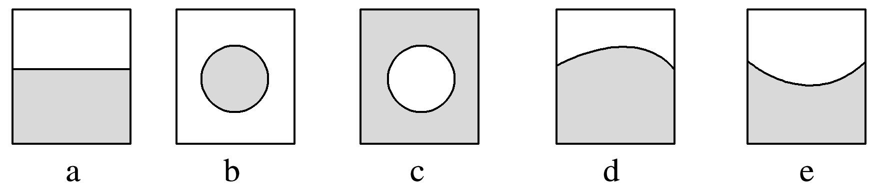

A．仍然如图a所示

B．只能如图b所示

C．可能如图d或e所示

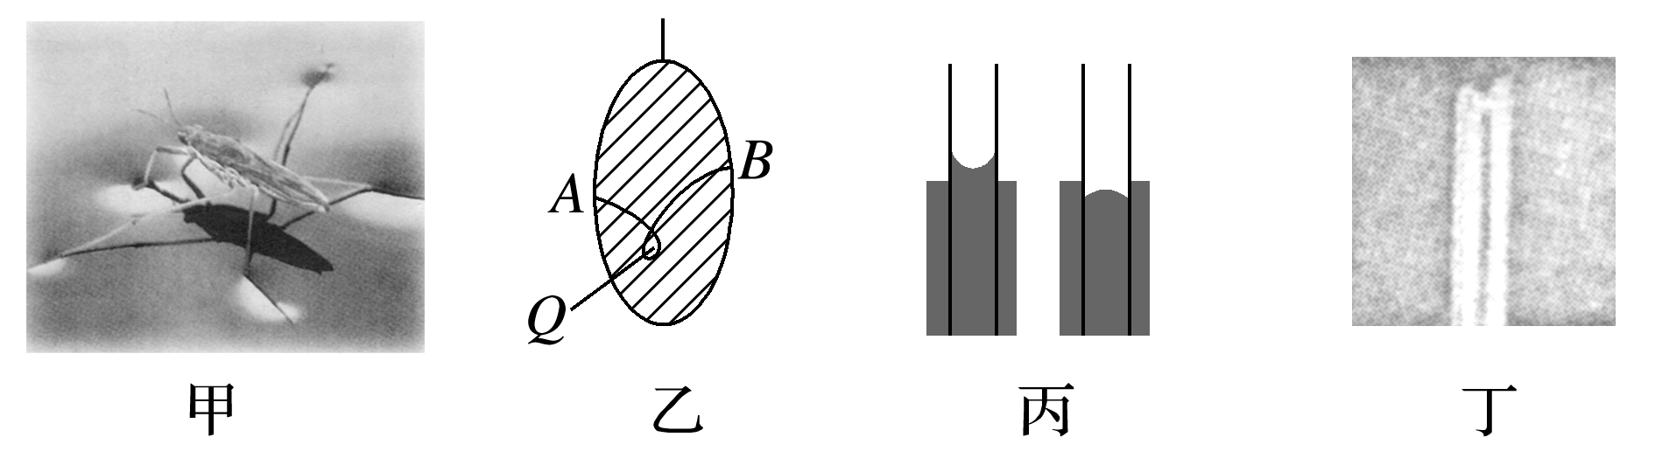

D．可能如图b或c所示

3．关于图四幅图中现象的分析，下列说法正确的是(　　)

A．甲图中水黾停在水面而不沉，是浮力作用的结果

B．乙图中将棉线圈中肥皂膜*Q*刺破后，扩成一个圆孔，是表面张力作用的结果

C．丙图中毛细管中液面高于管外液面的是毛细现象，低于管外液面的不是毛细现象

D．丁图中玻璃管的裂口在火焰上烧熔后，它的尖端会变钝，是一种浸润现象